# Обеспечение взаимодействия Агентов РИСАМОС и РИСАМОС.

Инструкция написано в соответствии с документом «РИСАМОС. ТРЕБОВАНИЯ К АГЕНТУ РИСАМОС» ООО «Эполь Софт», далее требования.

Обратите внимание:

* Взаимная доступность URL Агента и Системы в сети обеспечивается взаимодействием администратора Системы с одной стороны и администратора локальной сети, в которой находится Агент, с другой.

# Предустановленная в Системе структура объекта Мониторинга

По умолчанию в Системе присутствует API «/api/api-management/v1/monitoring/persist/» для приема JSON объекта («/api/api-management/v1/monitoring/persist/list» – для массива объектов) наблюдения, структура и описание которого представлена в прилагаемом файле «monitoring.json»

Обратите внимание:

* все URl, номера сетевых портов, структуры файлов и прочая подобная информация, указанная в данной инструкции, актуальна на момент написания данной инструкции. Актуальные сведения уточняйте у администратора Системы.
* для мониторингов параметров наблюдения различных объектов наблюдения состав обязательных полей и необходимость их соответствия каким-либо значениям из справочников Системы и т.п. может отличатся – см. актуальные требования к Системе или обратитесь к сотрудникам, эксплуатирующим Систему.
* перечень обязательных полей к наблюдениям разных объектов наблюдений в инструкции актуальны на момент её написания, при необходимости уточните их перечень в службе поддержки РИСАМОС

## Требования к мониторингам объекта наблюдения Воздух

Описание полей – смотри инструкцию.

В дополнительных параметрах содержатся метеорологические параметры. Указываются их коды и значения.

Пример передаваемой структуры данных:

[

{

"observationStationCode": "12",

"populationCenterCode": "00001",

"date": "2022-07-11",

"time": "08:11:22",

"objectType": "A",

"airVolume": 84.45,

"dustMass": 0.4898,

"parameter": {

"code": "1",

"value": "0.12345",

"accuracy": false,

"anomaly": false,

"interval": 20

},

"additionalParameters": [{

"code": "901",

"value": "10"

}

]

}

]

## Требования к мониторингам объекта наблюдения Воздух АСК

В дополнительных параметрах содержатся параметры согласно таблицы ниже. Указываются их коды и значения.

|  |  |  |  |  |
| --- | --- | --- | --- | --- |
| **Код параметра** | **Описание** | **Формат значения** | **Пример значения** | **Примечание** |
| wasteGasVolume | V отходящих газов, м3/с | Double | 4.8 |  |
| emissionSourceCode | Код источника выброса (согл. Сравочника) | Integer | 1 | Узнается у слудбы поддержки (справочная информация) |
| oxygenConcentration | Концентрация кислорода | Double | 1.1 |  |
| wasteGasTemperature | Температура отходящих газов | Double | 20.8 |  |

Пример передаваемой структуры данных:

[

{

"date": "2023-09-27",

"time": "08:35:03",

"objectType": "E",

"parameter": {

"id": 1,

"code": "337",

"value": "4.8"

},

"additionalParameters": [

{

"code": "wasteGasVolume",

"value": "2.222"

},

{

"code": "emissionSourceCode",

"value": "1"

},

{

"code": "oxygenConcentration",

"value": "1.111"

},

{

"code": "wasteGasTemperature",

"value": "3.333"

}

]

}

]

## Требования к мониторингам объекта наблюдения Неопределенный

//TODO файл «monitoring_undefined.json»

# Режимы работы Агента

Агент может работать в двух режимах и одном подрежиме.

Режим «resend» может работать одновременно с режимом «scheduled-read-and-send» или подрежимом «prepared-mapper-mode». Режим «scheduled-read-and-send» и подрежим «prepared-mapper-mode» являются взаимоисключающими.

1. **resend** – в данном режиме Агент перенаправляет объекты, принятые им по API «/v1/agent/resend» на API Системы указанный в поле «api.resend.out» Конфигурационного файла Агента.
2. **scheduled-read-and-send** – режим периодической отправки произвольных объектов, считанных из БД посредством SQL-запроса "query" по API Системы "api.scheduled-read-and-send.out".

Данный режим позволяет Агенту с заданной периодичностью отправлять в Систему объекты произвольной структуры, считанные из БД посредством заданного SQL-запроса.

Обратите внимание:

* для работы данного режима необходимо наличие в Системе указанного в Агенте API для работы с объектами полученной структуры
  1. **prepared-mapper-mode** – подрежим режима scheduled-read-and-send для использования предустановленной конфигурации отображения объектов считанных из БД в объекты мониторинга принимаемых Системой по API для приема мониторингов.

Для работы данного режима необходимо, чтобы SQL запрос возвращал строки данных с названиями столбцов указанными в начале комментариев соответствующих параметров в файле «monitoring.json» указанном выше, а так же, чтобы в конце запроса в конце выражения WHERE содержалась ссылка на идентификатор мониторинга из БД со знаком «>». Пример запроса (для объекта наблюдения «Воздух») отмеченными обязательными особенностями и примером возвращаемых данных представлен ниже:

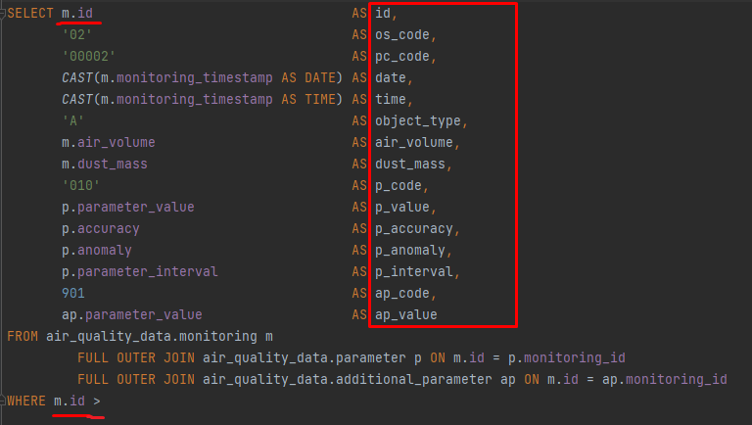



Пример запроса и результата для объекта «Воздух (АСК)»:

Select * from [имя_процедуры] where id>



Обратите внимание:

* не пытайтесь просто повторить SQL запрос из примера, он может не подходить под вашу структуру данных. Вы можете использовать представления, функции и т.п., все что позволяет Ваша СУБД и набор прав пользователя к ней. В конечном итоге важны только начало и конец запроса (начинается с “SELECT”, заканчивается “WHERE [ваш_идентификтаор] >” и получаемая форма выдачи (заголовки столбцов (псевдонимы); количество строк на один параметр равно количеству дополнительных параметров к нему)

## Встроенные в Агент драйвера БД

Для взаимодействия с БД в агент на выбор строены следующие драйвера (конфигурируется параметром «datasource.driver-class-name»:

|  |  |  |
| --- | --- | --- |
| **СУБД** | **Драйвер** | **Имя класса драйвера** |
| PostgreSQL | org.postgresql:postgresql:42.6.0 | org.postgresql.Driver |
| Oracle Database | com.oracle.database.jdbc:ojdbc8:21.5.0.0 | oracle.jdbc.driver.OracleDriver |
| MS SQL Server | com.microsoft.sqlserver:mssql-jdbc:10.2.0.jre8 | com.microsoft.sqlserver.jdbc.SQLServerDriver |
| MySQL | mysql:mysql-connector-java:8.0.28 | com.mysql.jdbc.Driver |
|  | net.sf.ucanaccess:ucanaccess:5.0.1 |  |
|  | org.xbib.jdbc:jdbc-driver-csv:1.2.0 |  |
|  | org.xerial:sqlite-jdbc:3.36.0.3 |  |
|  | com.ibm.informix:jdbc:4.50.8 |  |
|  | org.apache.derby:derby:10.15.2.0 |  |
|  | com.h2database:h2:2.1.212 |  |

# Конфигурационный файл Агента

Для запуска и нормальной работы Агента в каталоге с Агентом должен находиться конфигурационный файл «application.yml». Структура файла с описанием полей и примером их заполнения представлена ниже:

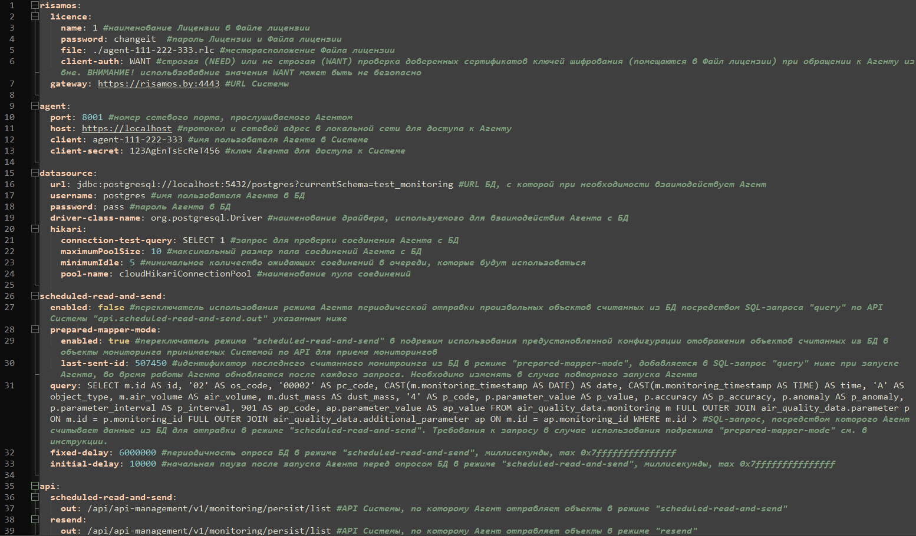

Обратите внимание:

* файл конфигурации в формате *.yml крайне чувствителен к структуре данных: не должно быть лишних пробелов, табуляций, переносов и т.п. (обратите особое внимание на параметр **scheduled-read-and-send.enabled.query**, он также должен быть записан в одну строку, без каких-либо переносов)
* параметр **datasource.url** конфигурируется исходя из выбранной Вами СУБД и её настроек (наличие/отсутствие шифрования, аутентификации и т.п.), информация по конфигурации подключения обычно содержится в документации к выбранным СУБД и/или Драйверу

# Установка Java (на примере ОС MS Windows 10 64-bit)

Для работы Агента РИСАМОС необходима версия JVM не ниже 16-й.

1. Скачиваете необходимую Вам сборку JDK (в примере импользуем OpenJDK 16.0.2):

<https://jdk.java.net/archive/>

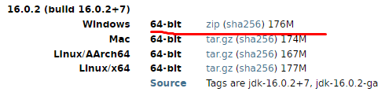

1. Распаковываем архив в нужную папку:

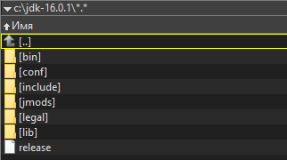

1. Добавляем переменные JAVA_HOME и JRE_HOME в системные переменные:



1. Добавляем в системную переменную Path значение %JAVA_HOME%\bin

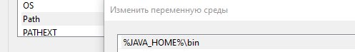

1. Проверяем правильность настроек системных переменных, путем выполнения команды «java –version» в командной строке

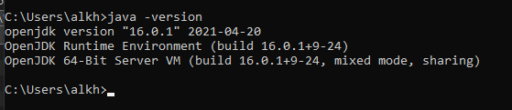

# Запуск Агента в работу

После получения от администратора Системы исполняемого файла Агента (например, «agent-1.1.4.jar») и необходимых данных для доступа Агента к Системе, сконфигурируйте Конфигурационный файл и поместите его в один каталог с исполняемым файлом Агента.

Один из способов запуска Агента:

1) откройте командную строку операционной системы

2) перейдите в место расположения файла Агента

3) выполните следующую команду, подставив соответствующее имя файла Агента:

**java -jar agent-1.4.1.jar**

* версия Агента на момент получения его от Администратора может отличаться, в команде запуска следует указывать актуальное наименования файла Агента

4) для завершения работы агента нажмите в консоли Ctrl+C

# Получение файлов Агента и Лицензии

Для получения файлов Агента и Лицензии к нему обратитесь к администратору РИСАМОС. Тема письма: **Запрос на получение лицензии Агента РИСАМОС**.

В письме указать следующие данные:

|  |  |  |
| --- | --- | --- |
| **Данные** | **Пример** | **Примечание** |
| Название оборудования | АСК 12345 |  |
| Тип оборудования | АСК | АСК или АПН |
| Контрагент | ОАО «Метеоролог» | Должен быть предварительно внесен в Справочник РИСАМОС |
| Ответственный | Пупкин И.И. | Администратор испытательного подразделения (АИП), Специалист Минприроды (СМ) или Специалист облкомитета (СО).  Должен быть предварительно зарегистрирован в РИСАМОС |
| URL | https://1.2.3.4:1234 | Сетевой адрес и порт по котором Агент будет доступен для РИСАМОС (посредством сети Интернет, VPN или выделенного канала связи). |
| Привязка | 123 | Для АСК – Номер АСК из справочника «Источники выбросов». Для АПН – Координатный номер ПН из справочника «Пункты наблюдений». |